VARFÖR ska jag ha prao?
Prao står för PRaktisk Arbetslivs Orientering (PRAO) och syftar till att ge dig som elev en egen erfarenhet av att ”arbeta” samt en förståelse för arbetslivet. Det ger dig även möjligheten att prova på ett för dig intressant yrke inom en viss bransch. Ta gärna vara på möjligheten att prova ett yrke som har en koppling till ditt kommande gymnasieval. Vill du t ex gå på Barn- och fritidsprogrammet kan du välja att ha din prao på en förskola. Tanken är därför att du ska försöka ordna en praoplats själv i den mån det går. Vid svårigheter att hitta en praoplats så hjälper studie- och yrkesvägledaren (SYV) till med det. Tips på företag hittar du längre bak i häftet.
Vilken vecka har jag prao?
8A och 8B vecka 13
8C och 8D vecka 14
Tips inför samtal till praoplatsen
- Presentera dig.
- Berätta varför du ringer.
- Fråga om de tar emot och berätta vilken period det gäller.
- Berätta varför du vill vara på just det företaget du ringer.
- Om företaget inte kan ta emot dig – tacka för att de tog sig tid för att prata med dig.
- Ring nästa företag på din lista!

När du har hittat en plats och kommit överens med praoplatsen
- Anteckna allt ni bestämmer. Skriv ner kontaktpersonens namn och telefonnummer.
- Fyll i praoblanketten och lämna till SYV senast fredag den 28 februari.
Fylla i praoblanketten
- Namn och klass.
- Tydlig adress till praoföretaget.
- Handledarens namn och kontaktuppgifter.
- Var du ska äta och om du har allergier.
- Vårdnadshavare ska skriva under.
- Glöm ej baksidan där företaget måste fylla i riskanalysen.
- Lämna till syv (Annika) eller i min brevlåda utanför rummet - senast fredag 28 februari.
Inför PRAON
- Var beredd på att lägga ner tid på att finna en egen praoplats och våga fråga! Ring, mejla och/eller besök praoplatsen.
- Arbetstiden bör omfatta minst 6 tim/dag och högst 8 tim/dag. Du får inte börja före kl. 06:00 eller sluta senare än kl. 20:00.
- Som elev ska du ha en handledare på arbetsplatsen.
- Din praoplats måste riskbedömas, glöm ej att få riskanalysen ifylld.
- Hittar du ingen plats och har svårt att ordna med en egen praoplats? Kontakta SYV i så god tid som möjligt.
- De arbetsmiljöregler som finns för äldre barn måste följas dvs du får inte utföra tunga lyft, arbeta med riskfyllda arbetsuppgifter, arbeta i miljöer med risk för våld eller konflikter. Du får inte sälja åldersreglerade varor som snus, alkohol och tobak.
- Du får inte arbeta lördagar, söndagar eller andra helgdagar.
Bra att tänka på!
- Kom i god tid! Särskilt första dagen!
- Använd lämplig klädsel till de arbetsuppgifter du ska utföra.
- Ha så kul som möjligt och våga fråga mycket!
- Ta vara på möjligheten att göra ett gott intryck. Kanske ett sommarjobb väntar.

Under praon
- Arbetstiden ska i huvudsak anpassas till arbetsplatsens.
- Genom skolans försorg är du som elev försäkrad mot skada på egen person samt skada på annan person eller egendom.
- Vid sjukdom eller annan giltig orsak till frånvaro - meddela arbetsplatsen och skolan.

Mat och resor
Du äter i första hand lunch på Bjurbäcksskolan om du har möjlighet till det och i andra hand på någon av kommunens andra skolor. Om detta inte är möjligt utgår en matersättning med 50 kr/dag. Du får din matersättning efter avslutad prao.
Resor till Nybro, Kalmar, Karlskrona och Växjö ersätts med ett laddat resekort som hämtas på expeditionen innan praon. Om det inte fungerar med resekort ersätts resan mot uppvisande av kvitto efter praon.
Buss eller tåg ska användas i första hand. Om detta inte är möjligt utgår reseersättning med 1,85 kr/km för A-traktor och 0,75 kr/km med moped.
Kommunen betalar ej för annat boende under praon om det skulle vara aktuellt.

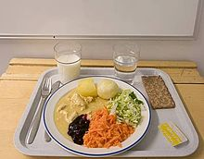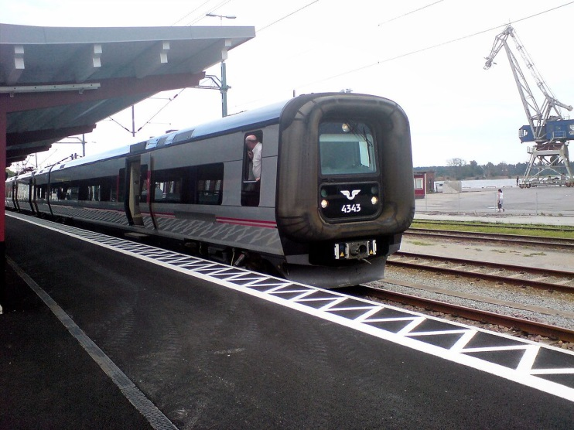

Vett och etikett på arbetsplatsen
- Kom i tid på morgonen.
- Ring och meddela om du är sjuk, ring direkt på morgonen.
- Var positiv och vänlig.
- Ställ dig upp och ta i hand när du hälsar på någon för första gången.
- Presentera dig själv på ett glatt sätt.
- Säg alltid hej när du träffar någon för första gången, varje dag.
- Säg alltid hejdå när du går.
- Gör de uppgifter som du får.
- Var intresserad av andras arbete och dina egna uppgifter.
- Gör dina uppgifter noggrant.
- När du är klar med en uppgift – fråga efter mer att göra.
- Ring bara privata samtal om du absolut måste, lås in eller lägg undan mobilen.
- Ta reda på vilka regler som gäller för datoranvändning.
- Följ de regler som finns på arbetsplatsen.
- Diska efter dig eller ställ in i diskmaskinen.
- Viktigast är att vara glad och intresserad!

Tips på företag
Ahlsells
Allaktivitetshuset Loket
AMB Industri AB
Artic Crane
Bildningsförvaltningen Emmaboda kommun
Bil-Karlsson
Bjurbäckens förskola
Bjurbäcksgatans äldreboende
Bjurbäcksskolan F-6
Bonny Petterssons åkeri AB
BPAB, Broakulla Bleck
Br. Rydberg Åkeri AB
Bröderna Karlssons skogsavverkning
Bygg och Miljöavd. Emmaboda kommun
Bäcks bilservice
Centrum Sydost
Coop Konsum
Dannes Byggservice AB
Duvemåla Trädgårdscenter
Ekonomiavd. Emmaboda kommun
Emmaboda bad och träningscenter
Emmaboda Bibliotek
Emmaboda Biltvätt
Emmaboda Bilvård och Bilservice
Emmaboda Byggnadsvaror AB - Bolist
Emmaboda Energi
Emmaboda Glas AB
Emmaboda Industriservice
Emmaboda Kommun/ Tekniska kontoret
Emmaboda kulturskola
Emmaboda NC Bearbetning AB
Emmaboda pastorat
Emmaboda Räddningskår
Emmaboda Räddningstjänst
ERAB Revision
Eriksmåla Ridklubb
Family No1 House
Fem Punkt Tre AB
Fotograf Sara Magnusson
Förskolan Bjurbäcken
Förskolan Lillegården
Förskolan Regnbågen
Förskolan Skatan
Förskolan Solgläntan
Förskolan Stenröset
Förskolan Videbacken
Föräldrakooperativet Bullerbyn
Föräldrakooperativet Lilla Hjärtat
Glasrikets Bildemotering HB
Glasteknik AB
Golv & Kakel AB
Gransjöverken AB
Hamburger Bar
ICA Nära Lindås
ICA Nära Vissefjärda
ICA Supermarket
Industritekniska programmet VMG
Integrationsenheten
IT-avd Emmaboda Kommun
Jarls Åkeri AB
Jimmy Rolfsson Bygg och Renovering
Johansfors skola
Kommunledningskontoret Emmaboda kommun
Liljas Bil AB
Lindåsskolan
Långasjö skola
Matöppet Långasjö
Möjligheternas Hus
Nabbens Mark & Skog
Norra Målatorp AB
Näringslivsutvecklar Emmaboda kommun
Nöjes och catering restaurang
Nöjeshuset AB
Pizzeria Victoria
Restauragen & Pizzeria Linden
Runes besin och oljeimport AB
Rörinstallationer i Emmaboda
Skogssällskapet Förvaltningen AB
Strehög AB
Södra skog
Södra Timber AB
Södra Wood Långasjö
TF-Cykel och motor
Tommy Johansson Skogsavverkning
Willes bygg
Vissefjärda Församling
Vissefjärda skola

